Manual de usuario

Implementación Banner
Configuración de CAPP División Empresarial

Versión | Fecha | Elaborado | Descripción del Cambio
1.0 |  |  | Documento Inicial

Contenido

I. Configuración de CAPP 3
1. Creación de códigos de las áreas a usar 3
2. Configuración del Área del Programa 4
3. Configuración de los Requerimientos de Programa 5

Configuración de CAPP

Creación de códigos de las áreas a usar
Se crea el Área con el ID de la Empresa en Biblioteca de Área (SMAALIB).

- Dar clic en “Filtrar”, digitamos el código creado previamente en SPAIDEN en el campo área. Check en el campo “Cumplimiento” y “Dinámica”.
Cumplimiento: Indica cuando el área está dentro de una malla.
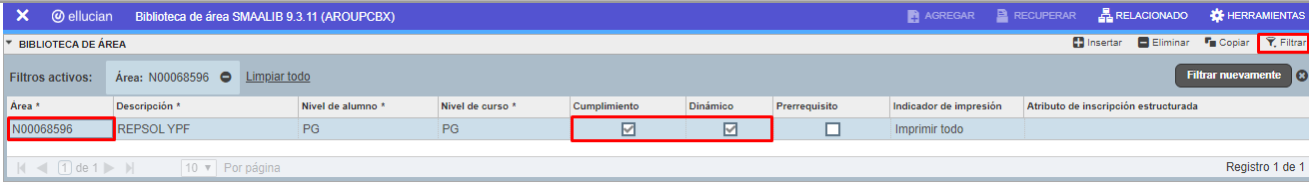
Dinámico: Se refiere cuando es parte específica de un grupo de alumnos.

- En la siguiente ventana se debe de indicar el periodo de atributo que en este caso es “201990”, en el campo “carrera” se debe de indicar “Algunos” y en los demás campos como “TODOS”.
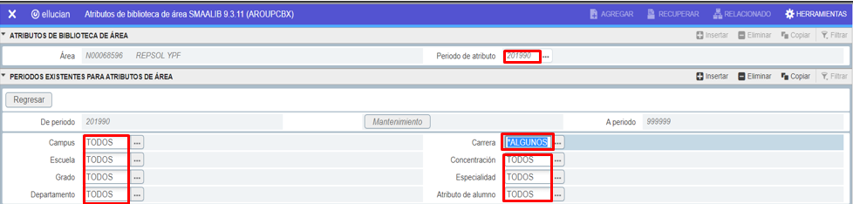

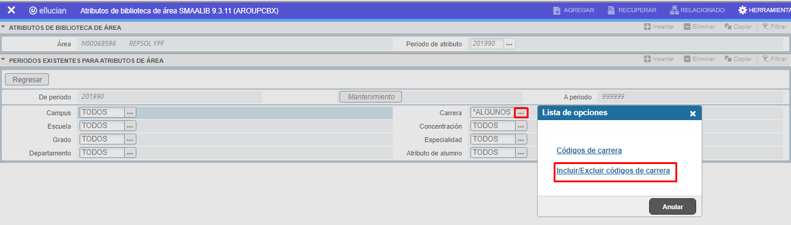
- Al dar clic en “…” del campo carrera y haber indicado “Algunos” aparecerá la siguiente ventana con una lista de opciones, en la cual se seleccionará “Incluir/excluir código de carrera”.

- Luego de seleccionar la opción “Incluir/excluir código de carrera”, aparecerá la siguiente ventana en la que se observa que está incluido (Include). Y en la parte inferior se incluirá el MAJOR de la empresa a quien se le vendió el producto.
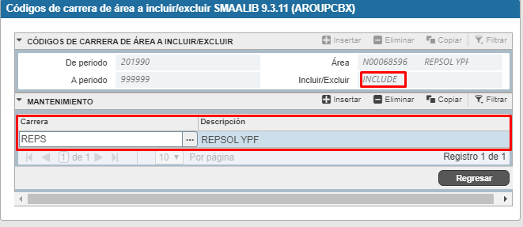

Configuración del Área del Programa
La configuración de los Requerimientos del Área se realiza en SMAAREA.
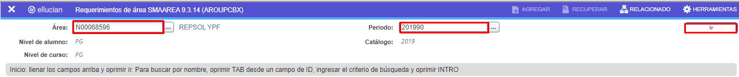
- Se completan los campos “Área” (N00068596) y “Periodo” (201990). Clic en “Ir”.

- Se dara check en la opcion de “Activo”, se tiene que indicar la calificación mínima aprobatoria indicada por la empresa. La prioridad predefinida es de 10 en 10 dependiendo de las que ya existan. No se debe ingresar Cantidad de Cursos Ni Créditos
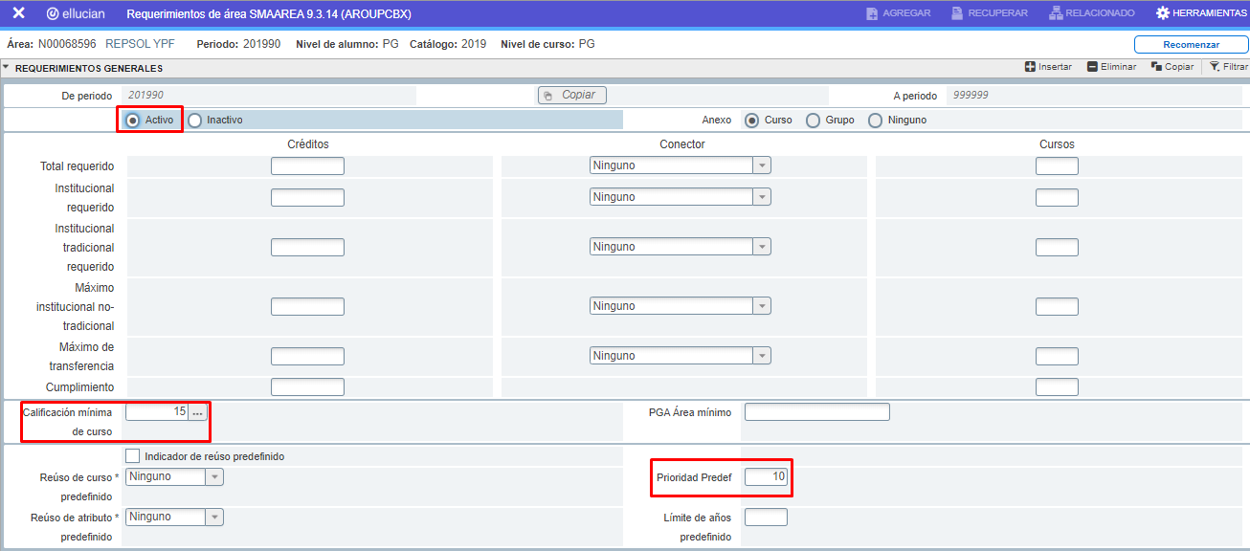
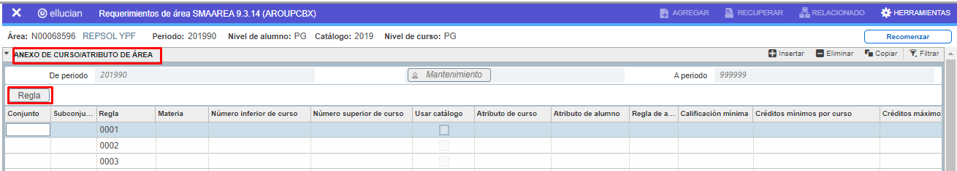
- Ir al bloque siguiente, hasta llegar a “Anexo de curso/atributo de área”. Se deberá crear la Regla dentro del Área. Para realizar las configuraciones se debe dar clic en el botón “Regla”

- Luego de dar clic en regla, aparecerá la siguiente ventana en donde se configurará la regla.
Dentro de la regla se debe de configurar:
- “El número de condiciones requerido”, completando la cantidad de “cursos requeridos por condición”.
- El código de asignatura genérica, la cual ya debe de existir previamente en el catálogo.
- Agregar un registro con Atributo de curso igual al número de contrato.
- Agregar un registro con Atributo de alumno igual al número de contrato.
- La Asignatura, Atributo de Curso y Atributo de Alumno debe dar una sola condición de cumplimiento.
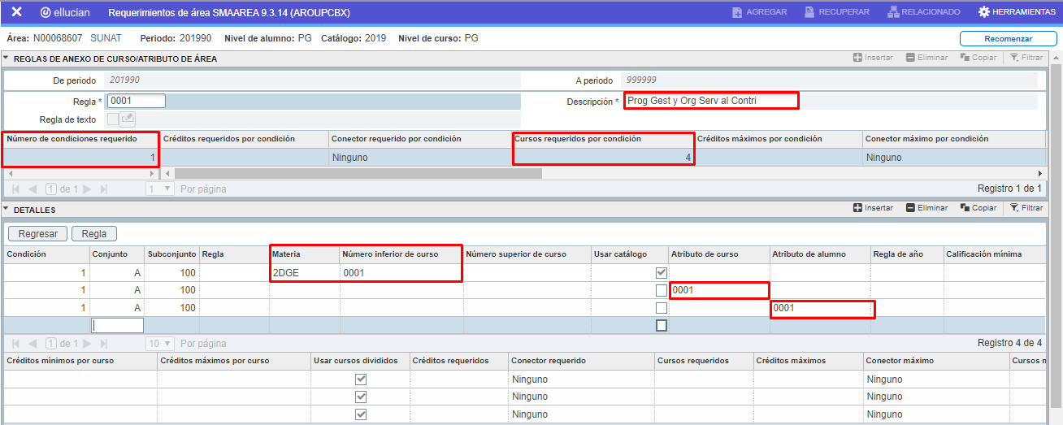

Configuración de los Requerimientos de Programa
Para realizar dicha configuración debemos ingresar a SMAPROG
- Se ingresa el programa creado (EGX_0000_0P0) e indicar el periodo, para este caso 201990.

- Se selecciona “activo” sin requerimientos generales.
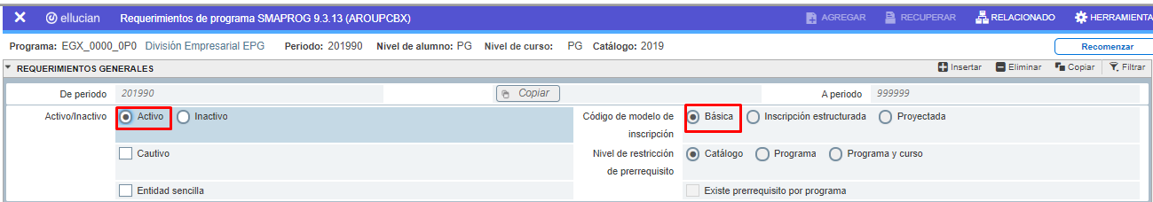
Se debe hacer mantención de SMAPROG cada Periodo dependiendo de las empresas que hayan comprado algún producto.

